Általános megállapítások
Budaörs majdnem 30 ezer lakossal rendelkező település. A kormányhatározatban foglalt kritériumokat figyelembe véve minden területen jobb adottságokkal rendelkezik, mint az alig 15 ezer lakossal rendelkező Budakeszi. Budaörs térszervező funkciókat betöltő, központi település. Kedvezőbb közlekedési lehetőségekkel, nagyobb lakosságszámmal, és lényegesen jelentősebb igazgatási infrastruktúrával rendelkezik, mint Budakeszi. Ennek ellenére a járások kialakítása során nem vették figyelembe a már szervesen kialakult kistérségi struktúrát, nem alakítottak ki Budaörs székhellyel ennek megfelelő járást, hanem Budakeszi székhellyel hoztak létre járást. Ennek következtében a mintegy kétszer akkora település lakóinak hatósági ügyintézése megnehezült, veszített hatékonyságából és megdrágult.

Lakosságszám

Budakeszi Járásközpont valamint az Érdi Járásközponthoz tartozó Törökbálint településeinek állandó lakosságszáma:

/Forrás: Pest Megyei Kormányhivatal 2017. december 31-i állapotnak megfelelő, a személyiadat- és lakcímnyilvántartás adataiból készült, Pest megye településeinek állandó
népességre és lakónépességre vonatkozó településenkénti, korcsoportos statisztikai adatait./

Budakeszi Járás települései | Lakosságszám(fő)
Biatorbágy | 13.481
Budajenő | 2.035
Budakeszi | 14.887
Budaörs | 29.703
Herceghalom | 2.578
Nagykovácsi | 8.174
Páty | 7.715
Perbál | 2.115
Remeteszőlős | 976
Telki | 4.119
Tök | 1.401
Zsámbék | 5.659
Összesen: | 92.843 fő
Törökbálint | 14.061

A KSH lakossági adatok alapján megállapítható, hogy az érintett települések lakosságszáma folyamatosan növekszik az előző évekhez képest. Budaörs, Törökbálint, Biatorbágy, Herceghalom együttes lakosságszáma:59.823 fő.

Közlekedés

Az új járás székhely kijelölésénél figyelembe kell venni a közlekedési infrastruktúra és a közúti-vasúti megközelíthetőség szempontjait, a tömegközlekedési lehetőségeket.

A főváros nyugati kapujaként is emlegetett Budaörs – település-földrajzi elhelyezkedéséből adódóan – kiemelkedő közlekedési kapcsolatokkal rendelkezik, térségi, országos és nemzetközi szinten egyaránt. A közúti megközelítés lehetőségei tekintetében kiemelkedő szerepe van a várost kettészelő M1-M7-es autópálya közös bevezető szakaszának, emellett keresztülhalad a településen az 1-es főút is. A MÁV 1-es számú vasúti fővonalán (Budapest-Hegyeshalom vasútvonal) a település kötöttpályás megközelíthetősége is biztosított.
A közösségi közlekedésben helyközi viszonylatban a Volánbusz és a MÁV, míg helyi, és a Budapestre irányuló helyközi viszonylatban a BKK, mint közlekedés szervező a Volánbusz autóbuszjárataival bonyolítja a legjelentősebb forgalmat. A település közútjai csekély számú kivételtől eltekintve szilárd burkolatúak és jó minőségűek, a parkolás a város nagy részén díjmentes, a szolgáltató létesítmények parkolói jelentős kapacitással bírnak. A közelmúltban elkészült a települést hosszában átszelő kerékpárút, melyhez kapcsolódhat a belső kerékpárút-hálózat. A gyalogos közlekedés feltételei jók, szinte mindenhol jó minőségű, a domborzati viszonyoktól függően akadálymentesített járda áll rendelkezésre. A budaörsi Városháza nagy vonzáskörzettel és forgalommal rendelkező kereskedelmi központokhoz közel fekszik, mely kiváló infrastrukturális adottságokkal rendelkező igazgatási központ.

Kilépve a helyi keretekből, a közlekedés-földrajzi helyzetet szemlélve megállapítható, hogy a térség a főváros-centrikus sugaras országos közlekedési hálózat délnyugati kezdőpontjában fekszik. Erre tekintettel sajátos kétarcúság jellemzi: míg nyugati és délnyugati irányban kedvező közlekedési lehetőségeket kínáló sugárirányú közlekedési infrastruktúra áll rendelkezésre, a haránt irányú hálózat elégtelennek tekinthető.
Ez a gyakorlatban azt jelenti, hogy a meglévő járás lakosságszám tekintetében súlypontinak tekinthető településeit, Budaörsöt, Törökbálintot és Biatorbágyot, illetve az ezeknél jóval kisebb Herceghalmot tulajdonképpen „felfűzi” a térség közlekedési gerincét alkotó M1-es autópálya és az azzal párhuzamos főút-, illetve vasútvonal.
Sajnálatos módon a Zsámbéki-medence további települései – az M0-ás autóút nyugati szektorának hiányában – továbbra is elégtelen kiépítettségű mellékutakon közelíthetők csak meg.

A fővárosi agglomeráció Budapest határát át nem lépő utazásait tekintve igen kedvezőtlen a modal-split, vagyis markánsan jelentősebb arányt képvisel az egyéni közlekedés a közösségi közlekedéshez képest. A fentebb kifejtett közlekedés-földrajzi helyzetre és úthálózatra tekintettel egyértelműen megállapítható, hogy a 13.481 fős Biatorbágy és a 2.578 fős lélekszámú Herceghalom lakossága lényegesen jobb feltételekkel és biztonságosabb körülmények közt képes személygépkocsival megközelíteni Budaörs városát, mint Budakeszit a járás-székhely központját.
Erre nemcsak a jó minőségű – és a városi szakaszán jelentős saját forrásból korszerűsített – 1-es számú országos főúton, hanem az M1-es autópályán is lehetőség kínálkozik. (A Sasfészek pihenőhelynél kiépítendő csomópontnak köszönhetően Pátynak is közvetlen autópálya-csatlakozása létesül.) A transzverzális útvonalaknak a térség sugaras úthálózatból fakadó elégtelensége, továbbá ezen alsóbbrendű utak fokozott terhelésből és elmaradt korszerűsítésből fakadó leromlott műszaki állapota nem teszi lehetővé, hogy a fent említett két település és Budaörs lakossága személygépkocsival kulturált forgalmi körülmények között közelíthesse meg a járásszékhelyet. A Budaörsöt Budakeszivel összekötő 8102. jelű út – melynek közelmúltban mért forgalma 12500 E/nap – már jelenleg is jelentős tranzitforgalmat bonyolít, nagyban megterhelve egyébként Budakeszi belterületét is.
Ezen útszakasznak kell elvezetnie a Budaörsről, Törökbálintról és – a 81106. jelű illetve 1102. jelű útnál kedvezőbb eljutási feltételek miatt – Biatorbágyról a járásközpontba irányuló gépkocsiforgalmat is.

A 14.061 fős Törökbálint lakosainak is könnyebb megközelítenie Budaörsöt, mint Érd városát, emellett a hatósági infrastrukturális hálózat is Budaörs mellett szól.
Megközelíthetőség bemutatása autóval, a lakosságszám feltüntetése mellett:

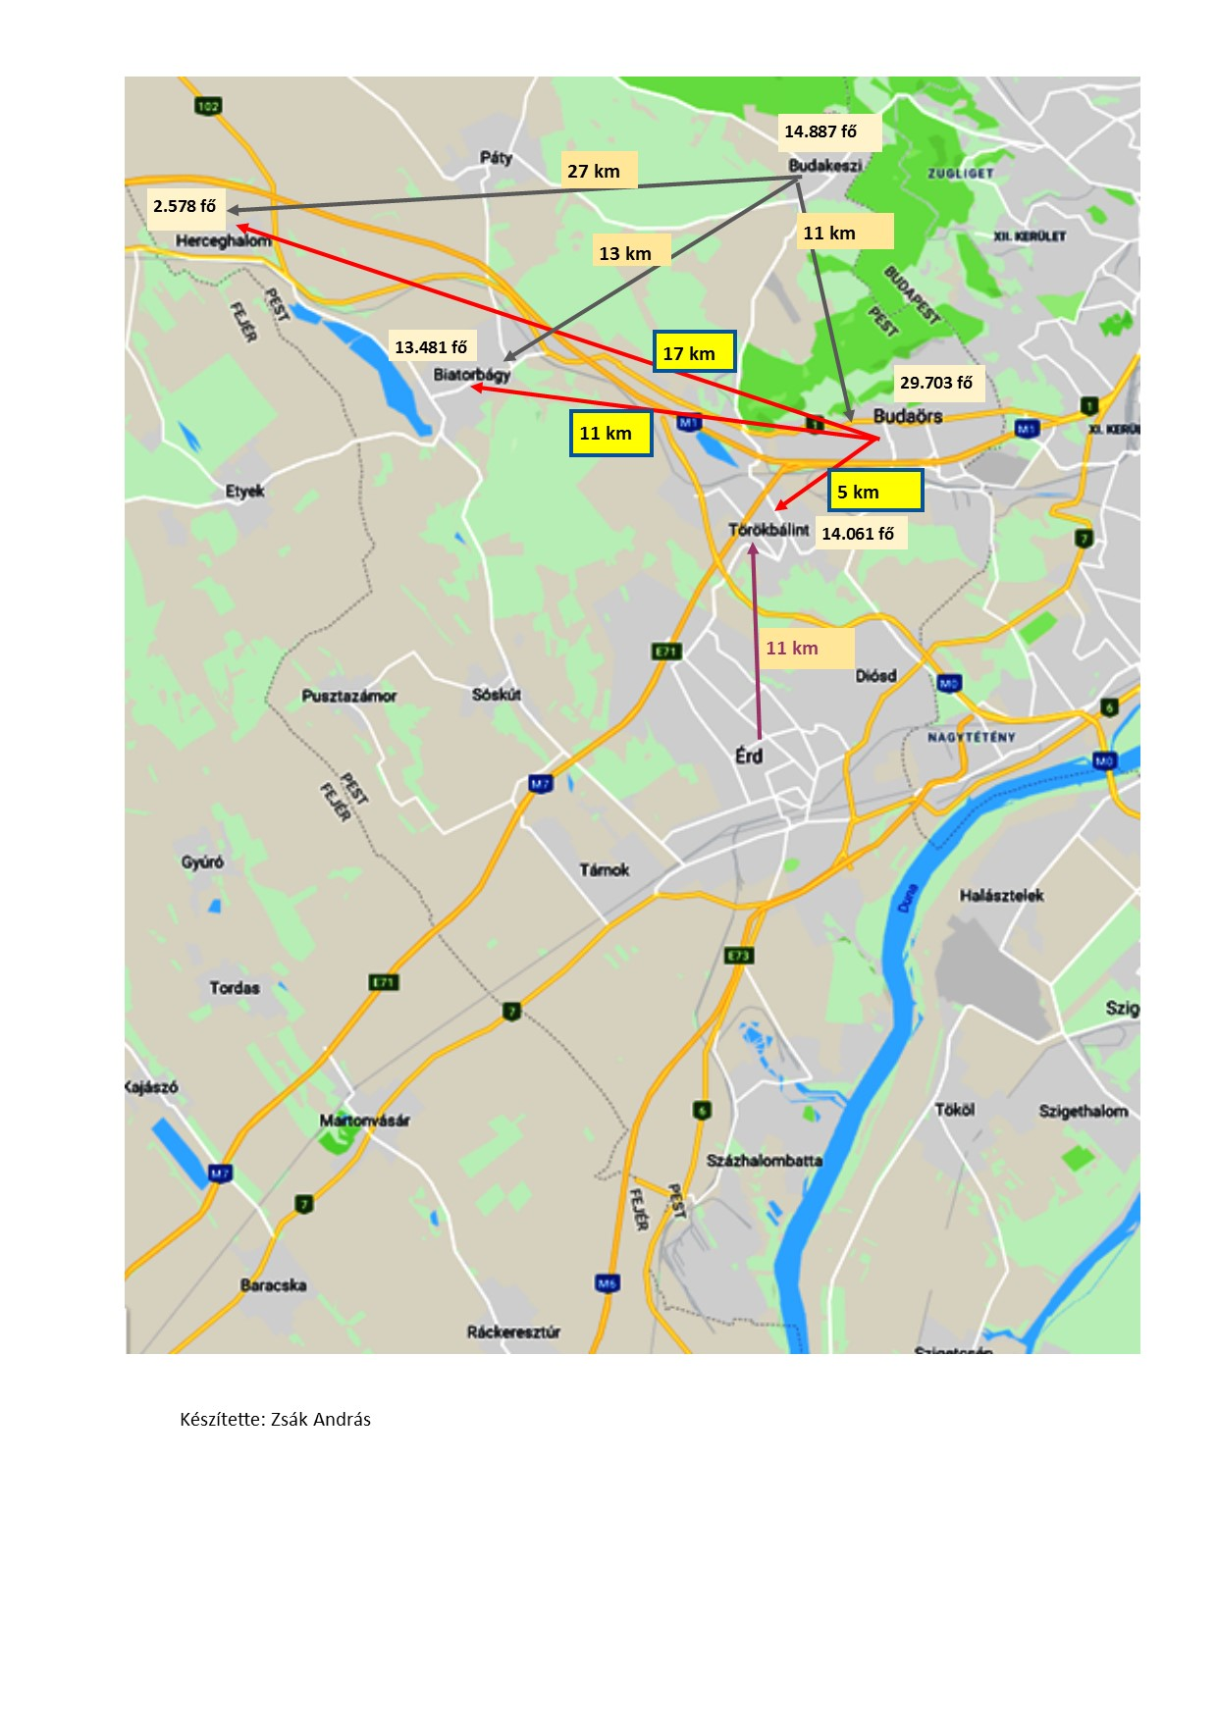

Közösségi közlekedés

A térség valamennyi szereplője – egymással együttműködve – prioritást élvező célként kezeli a közösségi közlekedés fejlesztését. Ebből az aspektusból szintén fontos rögzíteni, hogy Budaörs, Törökbálint és Biatorbágy városa, valamint Herceghalom község az érintett szakaszon 140 km/h engedélyezett sebességű, kétvágányú, villamosított vasúti fővonalon fekszik, melyen valamennyi település állomással illetve megállóhellyel rendelkezik. A településeket összekötő elővárosi vasút ütemes menetrendben, munkanapokon fél- illetve egyóránként közlekedik, menetideje Budaörs felé Herceghalomról 14, Biatorbágyról 9, Törökbálintról mindössze 4 perc. A budaörsi állomás viszonylagos periférikus fekvését ellensúlyozza, hogy az intermodalitást a Volánbusz 88-as jelzésű autóbusz-viszonylata és az Önkormányzat által finanszírozott helyi járatok a vasútközlekedéshez igazított menetrenddel jó színvonalon biztosítják. Mindezekre tekintettel, valamint a megvalósult vagy tervezett fejlesztéseknek köszönhetően (pl. autóbusz-járatok ráhordó szerepének erősítése, P+R parkolók kiépítése, állomásépületek felújítása, akadálymentes korszerű motorvonatok közlekedtetése) Budaörs lehetséges járásszékhelyként vasúton gyorsan, kényelmesen és környezetkímélő módon közelíthető meg az említett településekről.

A Volánbusz Zrt. helyközi autóbuszjáratai – illetve egyes esetekben távolsági viszonylatai érintik a tervezett új járás településeit. A sugaras úthálózathoz igazodó járatszervezésből következően a viszonylatok egy része (pl. Zsámbék, Páty, Telki, Budajenő) Budakeszin, mint forgalomáramlási gócponton keresztül a fővárosi Széna térre tart, másik része pedig (pl. Biatorbágy, Törökbálint) Budaörs érintésével jellemzően az Etele térre érkezik. E két kiemelhető tengely között az autóbuszos kapcsolat alulreprezentált, amely alatt mind a kínálati menetrend-, mind az átszállásmentes kapcsolatok hiánya értendő. Budaörs és Budakeszi között megteremti a 779-es járat, azonban útvonala Budaörs településmagjától csak átszállással elérhető és munkanapokon is mindössze óránként közlekedik.
Biatorbágy és Herceghalom irányába teljesen hiányzik az átszállásmentes autóbuszos kapcsolat. Ezzel ellentétben – a már fentebb említett vasúti összeköttetésen túl – a Herceghalmot érintő távolsági autóbuszok közül több is megáll Budaörsön, a helyközi járatokból pedig munkanapokon több mint 50 viszonylat teremt közvetlen kapcsolatot Biatorbágy és Budaörs között. Törökbálint és Budaörs „kék-buszos” összeköttetését kínálati menetrenddel, alacsonypadlós járművekkel kiemelkedő színvonalon biztosítja a Volánbusz Zrt. 140-es és 272-es és 88-as autóbusz-viszonylata. A Budaörsön belül közlekedő helyi 288, 289-es járatok igénybe vétele díjmentes, a lakótelepi buszvégállomás felújítása a közel jövőben kezdődik.

Megközelíthetőség autóbusszal:

- Buszközlekedés szempontjából Budaörsi központot könnyebben elérő települések

Biatorbágy, Herceghalom és Herceghalom számára,mint Budakeszi.
Törökbálint buszközlekedés Érdre, illetve Budaörsre a Volánbusz Zrt 755 illetve 756-os járataival is megoldott annyi különbséggel, hogy Budaörsre a menetidő kedvezőbb,mint Törökbálintra.

Összegzés

Mindezekre tekintettel megállapítható, hogy az elmúlt időszakban bebizonyosodott, hogy Pest megyében a jelenleg kialakított Budakeszi központú járási rendszer kifejezetten hátrányos az egymással a települések adottságaiból eredően kialakult együttműködésben élő érintett települések lakói számára. Csak ami Budaörsöt illeti, a Budakeszire átkerült gyámhatósági intézkedések, az építésrendészeti ügyeknek a mintegy 30 ezres várostól távol történő intézése megterheli a lakosságot, de a két település közötti utat valamint Budakeszi belső úthálózatát és ügyintézési kapacitását is próbára teszi. Az ügyintézés drágább és hosszabb ideig tartó lett, hatékonysága csökkent.

Budaörs és Budakeszi 11 km-re vannak egymástól. A kettő közül egyértelműen Budaörs rendelkezik a jelentősebb igazgatási infrastruktúrával. Az érintett területen élő emberekről van szó, akik vagy tömegközlekedéssel (busszal), vagy gépkocsival közlekednek. Ennek fényében egyértelműen Budaörs a központi település. Az autópálya közelsége, és a buszközlekedés fejlettsége figyelembevételével a térség lakosainak 72 százaléka autóval, 59 százaléka busszal könnyebben közelíti meg, mint Budakeszit, illetve a törökbálinti lakosok Érd városát. Budakeszi rendkívül keskeny, rossz minőségű bevezető és belső úthálózattal rendelkezik, a parkolás még jelenleg is problémás.

A tömegközlekedés – a korábbi kistérség szerves kialakulásával – alkalmazkodott a körülményekhez, és Budaörsöt könnyebben megközelíthetővé tette a járás legnagyobb lélekszámú települések lakosai számára. A Herceghalom, illetve Biatorbágyból érkező lakosok Budakeszire utazása is csak Budaörsön keresztül történik, felesleges átszállás közbeiktatásával, újabb autóbuszjáratok beállításával. Mindez a lakosság számára többletterheket, a közlekedés számára súlyos milliárdokat jelentene.

A tapasztalatok alapján indokoltnak látjuk a kérdés ismételt megtárgyalását az államigazgatási feladatok hatékonyabb ellátása, az érintett települések lakosai érdekeinek előtérbe helyezése okán. Ezért kérjük, hogy a felsorolt érvek alapján a járási székhely kérdését a tervezett járás területén élő állampolgárok érdekeinek figyelembevételével – és ne politikai alapon – döntsék el!

Kezdeményezzük, hogy Pest megyében önálló budaörsi járást alakítsanak ki, Budaörs járási székhellyel, legalább Biatorbágy, Budaörs, Herceghalom és Törökbálint települések vonatkozásában.

